Lekcja9.
Temat: Ileż smutku i tęsknoty w trenach Jana Kochanowskiego

TREN I, TREN V, TREN VII, TREN VIII – odsłuchaj nagrań i wykonaj polecenia:
https://www.youtube.com/watch?time_continue=94&v=TQaA-NyUbWM&feature=emb_title
1.Zredaguj notatkę na temat podmiotu lirycznego w trenach:
Kim jest? W jakiej sytuacji się znajduje? Co czuje?
2. Do kogo zwraca się podmiot liryczny w Trenie I i o co prosi?
3. Przeczytaj poniższy fragment Trenu I. Opowiedz swoimi słowami, do czego i w jakim celu porównał poeta śmierć Urszuli? Może ci pomóc poniższa ikona:

4. Nad jaką postawą wobec śmierci dziecka zastanawia się podmiot liryczny w Trenie I?

Nie wiem, co lżej : czy w smutku jawnie żałować, Czyli się z przyrodzeniem gwałtem mocować?
4. Nad jaką postawą wobec śmierci dziecka zastanawia się podmiot liryczny w Trenie I?
Nie wiem, co lżej : czy w smutku jawnie żałować, Czyli się z przyrodzeniem gwałtem mocować?

https://www.youtube.com/watch?v=MZHNDydp-Jc&feature=emb_title
5. Do czego porównano Urszulkę i jej śmierć w Trenie V? W jakim celu użyto takiego porównania? Zwróć uwagę na poniższe ikony:
https://www.youtube.com/watch?v=jiGwhKD9c8o&feature=emb_title
7. Tren VII:
A. Do kogo zwraca się podmiot liryczny na początku? Dlaczego?

B. Odszukaj: apostrofę, zdrobnienia, powtórzenie, epitety, eufemizm(eufemizm to wyraz lub wyrażenie, którego używamy zamiast innego zwrotu lub wyrazu, zastępując w ten sposób treść przykrą, niestosowną, nieprzyzwoitą itp. treścią łagodniejszą, okrężną, nienazywającą wprost np. sen, zamiast śmierć)
https://www.youtube.com/watch?v=T1dSulgWhHM&feature=emb_title
8.Dlaczego możemy powiedzieć, że w Trenie VIII dwa obrazy domu zostały przedstawione na zasadzie kontrastu? Wyjaśnij w kilku zdaniach. Mogą Ci pomóc poniższe ikony:

9. Podaj 2 dowody na to, ze Treny mają charakter autobiograficzny.
10. Podaj 2 cechy trenu jako gatunku literackiego.
11. Zamień poniższy tekst na mowę niezależną:
Jurek przyznał z żalem, że nie przeczytał „Trenów”.
12.Napisz w zeszycie krótki opis przeżyć wewnętrznych podmiotu lirycznego Trenów. Przedstaw jej myśli, komentarze, uczucia. Zwróć uwagę na wskazówki.
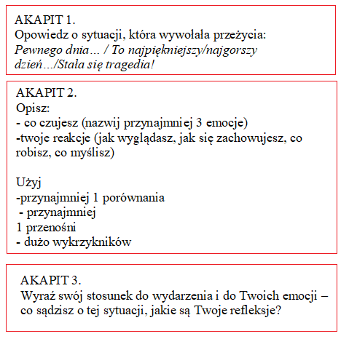Materiały z Internetu ze strony Pani Moniki, która jest nauczycielem języka polskiego i historii w szkole podstawowej. Dziękuję

